2020年公共管理硕士（MPA）网络远程复试考生须知

一、复试日期：2020年5月24日（星期日）
复试形式：线上复试
报到时间：7:50-8:20
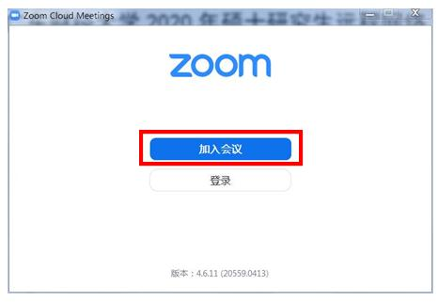
报到方式：打开ZOOM软件，留意接收手机短信，获取“广财大2020年MPA复试总候考室”和“广财大2020年MPA复试考场”的ID、密码，请考生务必实名登入线上“总候考室”及后面进入“复试考场”时，因复试采取“双机位”摄像，考生帐号“改名位置”的命名方式：张三丰，正；张三丰，侧。
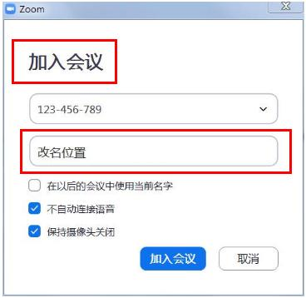
复试顺序：考生进入“总候考室”，配合工作人员完成手持身份证、准考证进行验明身份后，按照工作人员指引进行抽签，决定复试顺序，并在“总候考室”等候工作人员发出的进入“广财大2020年MPA复试考场”的ID、密码等指令。
二、复试提交资料
考生参加复试须准备以下资料：
（1）身份证明材料
①有效期内的身份证正反面扫描件/照片（身份证、军官证、护照）
②准考证扫描件/照片（初试时的那份，可网上打印）
（2）学历学位证明材料
须提交有效期内的教育部学历证书电子注册备案表电子文件及学历学位证书扫描件/照片、加盖公章的本科阶段成绩单扫描件/照片。其中《教育部学历证书电子注册备案表》（http://www.chsi.com.cn/xlcx/）；因毕业时间早而不能在线验证的，需提供教育部《中国高等教育学历认证报告》的扫描件/照片（http://www.chsi.com.cn/xlrz/）。境外学历者，除学历证书原件、复印件外，还需提供教育部留学服务中心提供的认证证明扫描件/照片。
（3）其他相关材料
退役大学生士兵入伍批准书和退出现役证的扫描件/照片、符合加分条件的如参加“大学生志愿服务西部计划”“三支一扶计划”等证明材料。
（4）考生本人手写签名的《网络远程复试考生承诺书》（见附件）扫描件。
上述材料合成一个PDF格式文件，文件命名：专业名称+考生编号（15位）+考生姓名，并在5月21日（星期四）前发送至邮箱mpa@gdufe.edu.cn。
三、复试流程
（一）考生报到、抽签
考生在7：50-8：20之间进入线上“总候考室”报到，手持身份证、准考证配合进行在线核验，工作人员对各个考生持证画面进行截屏保存成图片，考生抽签决定复试顺序，并进行等候。
- 进入“考场”，验明身份，确认“双机位”、麦克风等设备正常工作
考生按抽签顺序在“候考总室”接收具体的考场ID、密码，进入相应的“考场”等候，获准进入考场后，考生先手持身份证进行第二轮身份核验，确认“双机位”能正常工作，将“侧机位”的摄像头原地旋转360度，以确认考生所处的环境为无闲杂人员的独立空间。
总候考室工作人员将考生复试评分表送至对应考场，考场秘书将考生的“复试评分表”分发给考官后，由主考官宣布“开始面试”，复试秘书开始计时。
- 思想政治面试（100分，该科目不计入总分，但低于60分者直接淘汰）
考生抽题，考场秘书将考题投屏给考生读题，考生思考并作答。考官根据考生作答情况当场独立打分并签名。
该环节面试时长控制在4分钟以内，面试秘书注意计时提醒。
（四）专业与情景化面试（200分）
具体流程：
（1）英语口语与听力测试（50分）：
①考生先用英语自我介绍（1分钟以内），英语面试考官向考生提问，与考生对话交流(2分钟以内)；
②英语测试结束后，考生抽取专业与情景化面试试题，考场秘书将考题投屏给考生读题，考生思考后，向考官报告“要作答的题号”（三题任选两题回答），并作答。
③面试考官根据考生回答情况当场独立打分，并签名；
④考场秘书做好面试记录，根据面试考官打分计算出平均分。
该环节面试时长控制在10分钟以内，面试秘书注意计时提醒。
（五）管理案例分析
①考生抽取试题，考场秘书将考题投屏给考生读题，考生思考后，向考官报告“要作答的题号”，并作答。
②面试考官根据考生回答情况当场独立打分并签名；
③考场秘书做好面试记录，根据面试考官打分计算出平均分，并由面试考官签字。
该环节面试时长控制在6分钟以内，面试秘书注意计时提醒。
- 考生退出考场
考生完成上述面试环节，可自行退出考场，也可由考场秘书“移出”考场。
四、其他事项
1、考生须穿正装。
2、复试期间考生要保证复试所用的通讯电话（含紧急联系号码）畅通。对于不具备远程复试条件的考生，请务必提前与我中心联系。
3、考生参加完“思想政治面试”“专业与情景化面试”“管理案例分析面试”后，请自行离开考场，不得再次加入。参加复试考生严禁向社会发布与我校考试内容有关的信息。
4、在复试期间请配合考场工作人员完成与复试相关的各个环节。
5、复试成绩和录取结果将由我校招生考试处统一公布。被录取的考生须配合学校做后续相关工作（如体检、政治审查表等等，调剂录取的考生须在指定时间内完成调剂系统的相关操作）。
MPA教育中心办公电话：020-84096166崔老师
MPA教育中心专用手机：15999915907曾老师
广东财经大学MPA教育中心
2020年5月15日

